**ABSTRAK PENGEMBANGAN BAHAN AJAR**

**GEOMETRI SD BERBASIS JAJANAN PASAR**

**ALFIANA DAMAYANTI**

**181434054**

**Universitas Muslim Nusantara Al Washliyah**

Penelitian ini bertujuan untuk mengetahu bagai mana keefektifan bahan ajar geometri sd berbasis jajanan pasar serta untuk mengetahui apakah bahan ajar ini bisa membuat anak-anak menjadi suka dengan pelajaran matematika dan mendapatkan nilai sesuai dengan kriteria.Penelitian ini menggunakan model pengembangan ADDIE yang memiliki tiga tahapan, yaitu: (1) *Analysis* (analisis), (2) *Design* (desain), dan (3) *Development* (pengembangan), *implementatio(* implemantasi), *evaluatition* (evaluasi). Prosedur pengembangan ini ini disesuaikan dengan pedoman pengembangan bahan ajar sehingga pada tahap ini terdiri atas beberapa proses. Pengumpulan data pada penelitian ini menggunakan angket dan latian soal..Berdasarkan analisis data yang diperoleh melalui proses uji validasi yangdilakukan oleh ahli media, ahli materi dan tanggapan guru. Hasil uji validasi olehahli media mendapatkan skor “3,8” dengan kategori “Baik”, untuk ahli materimendapatkan skor “3.75” dengan kategori “Baik” dan untuk tanggapanguru mendapatkan skor “3.75” dengan kategori “Sangat Baik”. Maka, dapatdihitung skor rata-rata yang didapatkan adalah “3.76” dengan kategori“Baik”.Sesuai dengan perolehan hasil validasi tersebut dapat disimpulkan bahwabahan ajar Geometri SD berbasis Jajanan Pasar layak untuk digunakan.

**Kata Kunci: Pengembangan, Bahan, Ajar, Geometri SD, Berbasis, Jajanan, Pasar**

iv

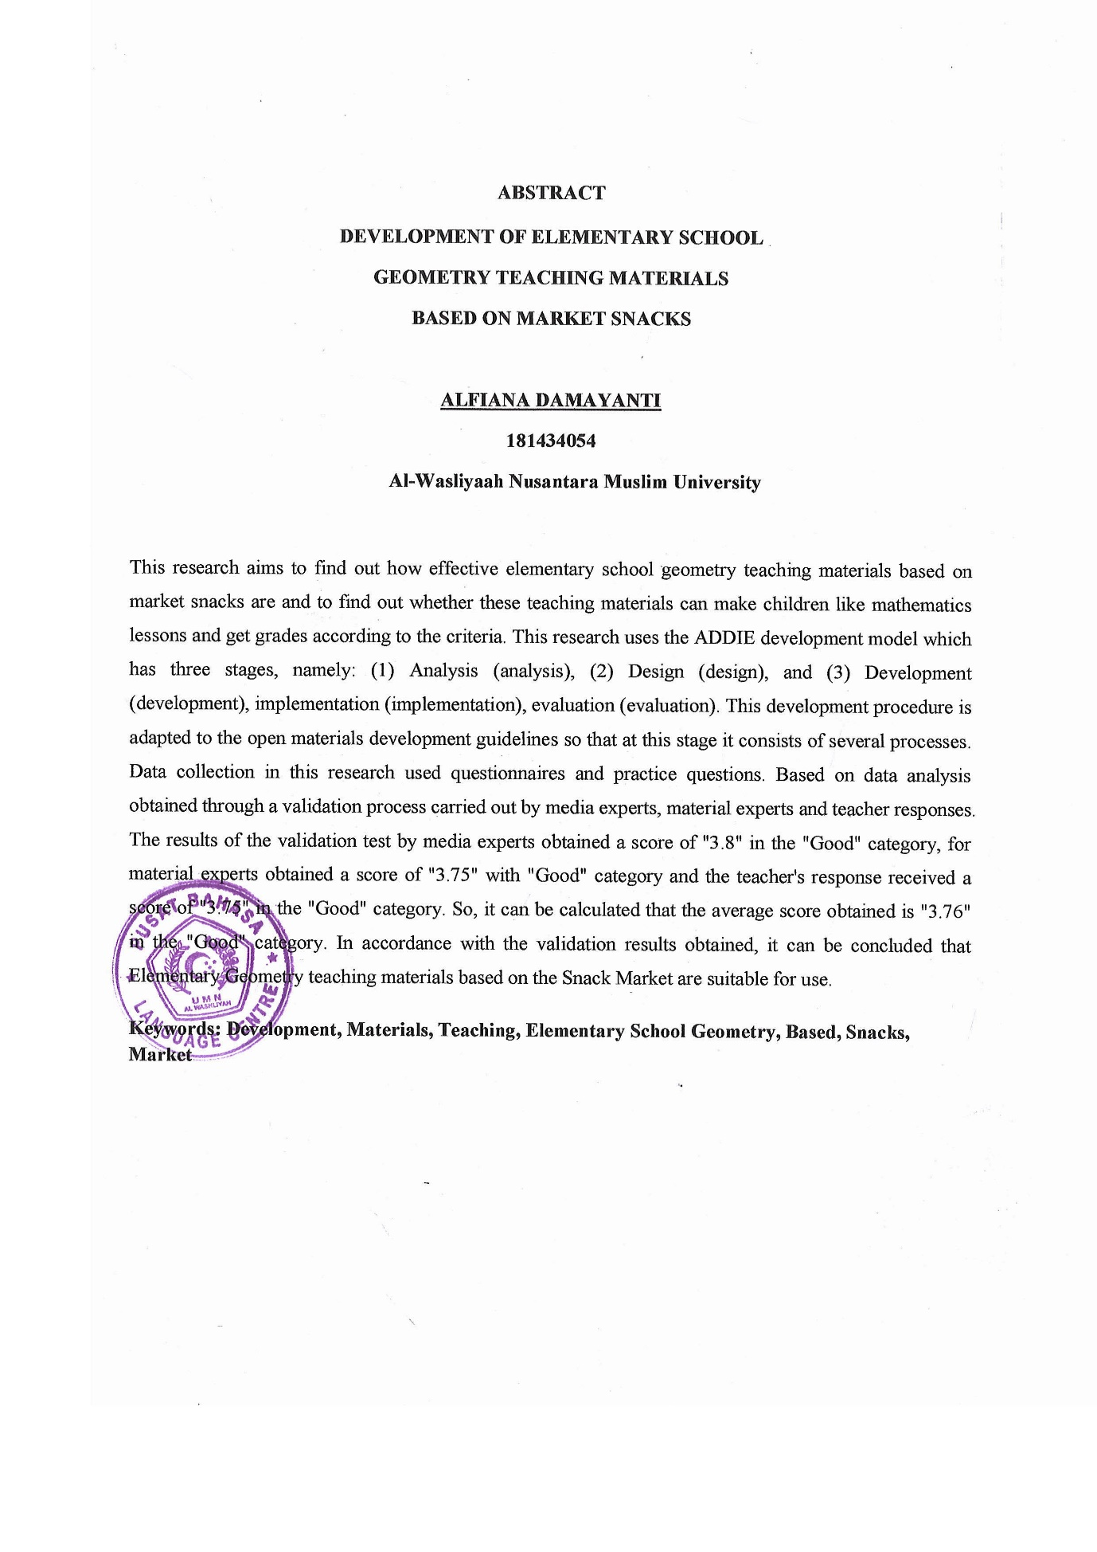

v